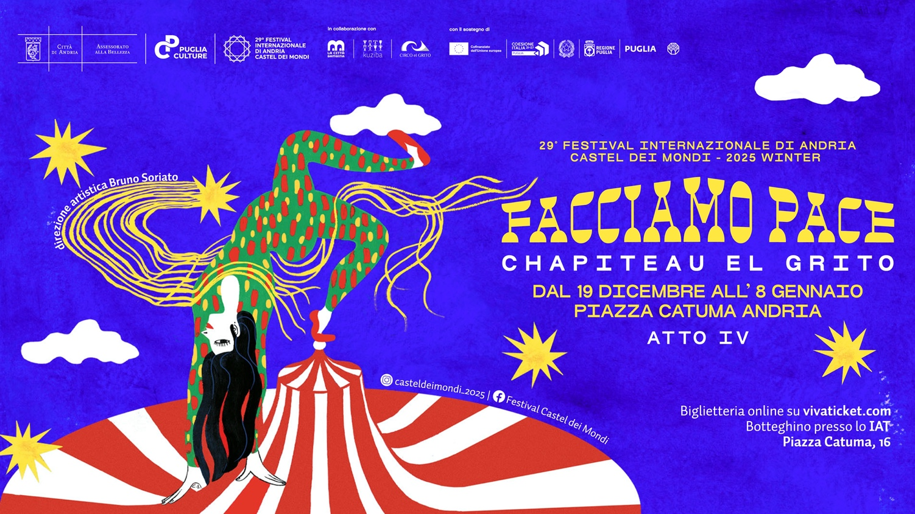

“Facciamo Pace”: a Natale il circo si fa teatro
Dal 19 Dicembre all’8 Gennaio torna la rassegna invernale del Festival Castel dei Mondi

Torna la sezione invernale del Festival Internazionale di Andria Castel dei Mondi dedicata alla comunità con il quarto atto di “Facciamo Pace”, sviluppato su impulso dell’Assessorato alla Bellezza della Città di Andria con la curatela artistica di Bruno Soriato, in sinergia con Puglia Culture ed il sostegno della Regione Puglia. “Nell’agorà della città prende forma lo chapiteau, come cuore pulsante, dove la poesia si stabilisce e genera legami – spiega Daniela Di Bari, Assessora alla Bellezza - I bambini, con i loro occhi spalancati alla meraviglia, contagiano le famiglie, la comunità, portando freschezza e novità. Accogliere il bello, insieme, è un gesto che trasforma, che crea comunità, che fa della città un luogo di cura e felicità condivisa”.
Quest’anno la collaborazione con La Città Bambina e il primo Stabile di Innovazione Circense italiano animato dalla compagnia El Grito dà vita ad un cartellone caratterizzato da un inedito mix di circo contemporaneo e teatro, all’insegna della visionarietà e della poesia. Se ci permettiamo di guardare il mondo con sguardo meravigliato, anche l’impensabile diventa possibile: ballerine che ballano a testa in giù, mondi acquatici sotto il tostapane, letti che volano... Solo se tutto torna possibile, possiamo sperare non sia vano ripetere ancora l’invito bambino: FACCIAMO PACE!

Lo Chapiteau del Circo El Grito apre le tende in piazza Catuma il 19 e 20 Dicembre con “Hop-Hop” di Simone Romanò, spettacolo coinvolgente che fonde giocoleria, verticalismo e comicità. Dal 21 al 24 Dicembre l’attesa creazione del Circo El Grito “Liminal”, con la quale Fabiana Ruìz Diaz ci conduce nella solitudine surreale di un circo abbandonato, tra acrobazie e musica dal vivo, in un delicato equilibrio tra veglia e sogno. Il 26 e 27 dicembre arriva “Seguime”, della compagnia Zenzero&Cannella, storia buffa e poetica ispirata alfolklore argentino: due personaggi imparano a conoscersi oltre le differenze, in un racconto che celebra il cambiamento e l’incontro.
Il 27 dicembre Letizia Fata presenta “Il mio giardino”, spettacolo delicato di teatro-danza senza parole pensato per i più piccoli, che racconta la capacità di rifiorire dopo l’inverno dell’anima.
Dal 28 al 31 Dicembre torna ad Andria l’irriverente e stralunato duo belga Okidok con il loro spettacolo cult “HAHAHA”, un concentrato di comicità fisica, teatro d’oggetti e raffiche di risate che ha già conquistato il pubblico di oltre 30 paesi.
Il 31 dicembre sarà anche il giorno del “Concerto della Vigilia” della ProgettÒrchestra, la nuova formazione dell’Orchestra Città di Andria che alle ore 12, con un variegato programma ritmico-sinfonico, augura in forma musicale un buon anno alla città. La notte di Capodanno, dopo lo spettacolo degli Okidok, con unico biglietto si continua con la musica della Olivoil Jazz Band, per un ingresso nel nuovo anno a suon di swing.
La seconda parte del cartellone si concentra sul teatro dedicato a grandi e piccini: il 2 gennaio sarà il turno di “Escargot” della compagnia genovese Teatro del Piccione, spettacolo dedicato ai più piccoli (a partire dai 2 anni), che racconta il viaggio di una lumaca portatrice di mondi e memorie da condividere, tra stagioni e sorprese. Il 3 e 4 gennaio, sempre il Teatro del Piccione con “Soqquadro”, lavoro visivo e poetico che racconta come un evento imprevisto possa restituire meraviglia alla routine e aprire le porte a un nuovo sguardo sull’infanzia e sulla vita.
Chiude la programmazione il 5 e 6 gennaio la compagnia Kuziba con “Nel Castello di Barbablù”, una riscrittura teatrale della celebre fiaba che guida piccoli e grandi in un viaggio di scoperta e coraggio, tra misteri, porte segrete e desiderio di libertà, in replica nei giorni successivi con repliche in matinée per le scuole.

Con “FACCIAMO PACE”, il Festival Castel dei Mondi rilancia il desiderio di una cultura viva, accessibile e poetica, che sappia parlare alle famiglie e in particolare alle bambine e ai bambini. In un mondo attraversato da disuguaglianze e conflitti, Andria torna a scommettere sull’infanzia come visione di futuro possibile, dando voce alla potenza della fantasia e all’urgenza di ritrovarsi comunità, come ricorda la Sindaca Giovanna Bruno: “La magia del Natale si fa scena, è scena di Cultura che è essa stessa linguaggio potente di Pace, di equità, di giustizia. Di condivisione, di famiglia, di sorriso e incanto. Ci vediamo nell'agorà cittadina che risplende di luci e gioia di una festa che si rinnova e che profuma di arte!”
Biglietto unico a 6 euro (eccetto che per la serata speciale di Capodanno), acquistabile online con prevendita su VIVATICKET e al Botteghino presso lo IAT (in Piazza Catuma, n. 16) dal 18 Dicembre al 6 Gennaio tutti i giorni (eccetto 25 Dicembre e 1 Gennaio) dalle 10:00 alle 12:00 e a partire da un’ora prima dell’orario di inizio di ciascun evento. Tutte le informazioni sulle pagine del Festival Castel dei Mondi.

